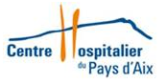 | POLE LABORATOIRES
Utilisation des cartes de demande |  |  | LAB/PRE/PR01/INS18
 |  |  | Version 2
 |  |  | Mise en application le : 15/05/2019
Rédigé par : C. HERVE  Date : 25/04/2019 |  | Validé par : C. PACHETTI  Date : 10/05/2019 | Approuvé par : E. SAPPA  Date : 14/05/2019

Les cartes suivantes sont utilisées pour prescrire les examens :
1 - Analyses de routine du Pôle laboratoire

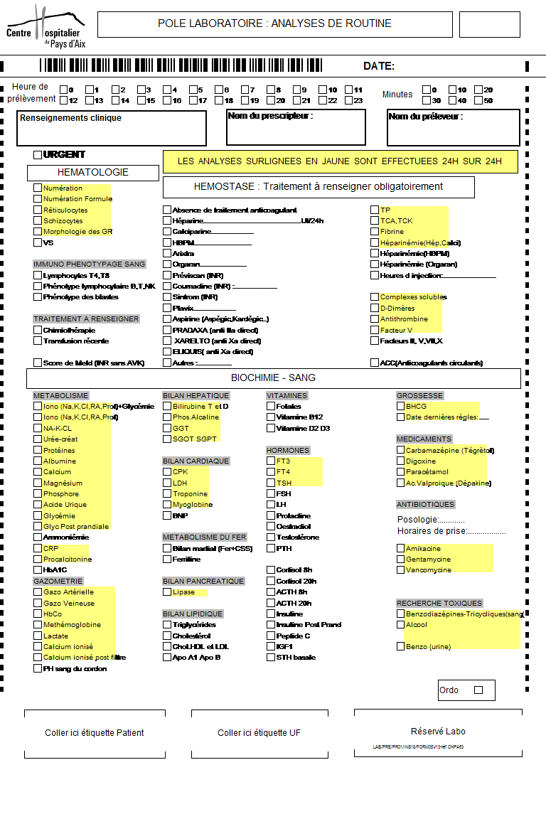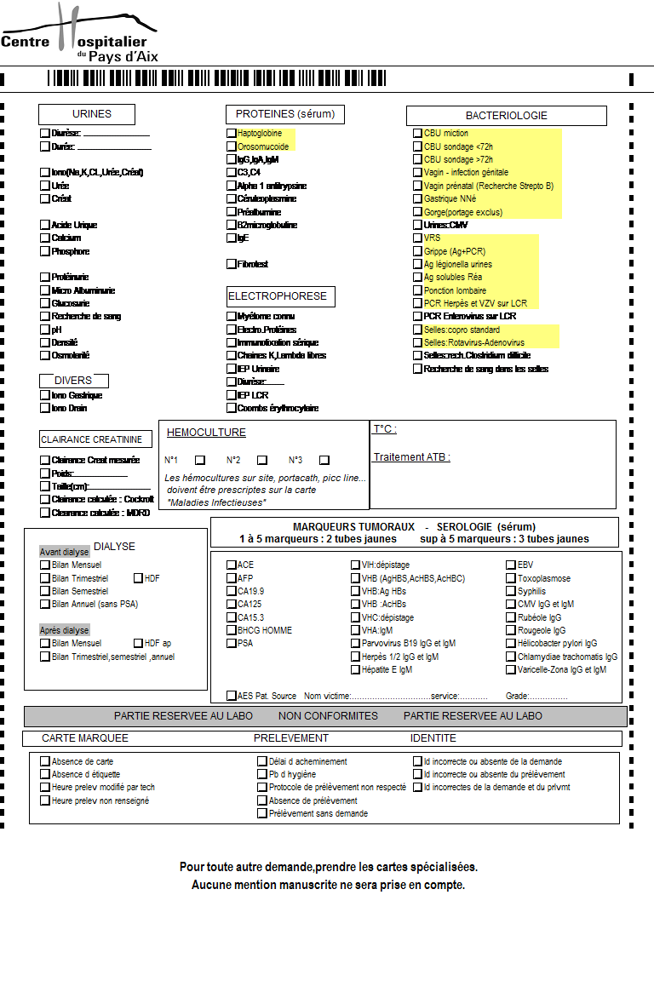
Recto
Verso

La carte de routine permet de ne remplir qu'une carte car elle regroupe les examens les plus fréquemment demandés dans les 3 secteurs du laboratoire.

Les examens de laboratoire surlignés en jaune
sont effectués 24h sur 24h

Important : Ne pas rajouter d'analyse sur cette carte
Dans le cas où des examens à pratiquer ne seraient pas inscrits sur cette carte, il faut utiliser les cartes spécifiques des secteurs concernés.

2 - Carte maladies infectieuses

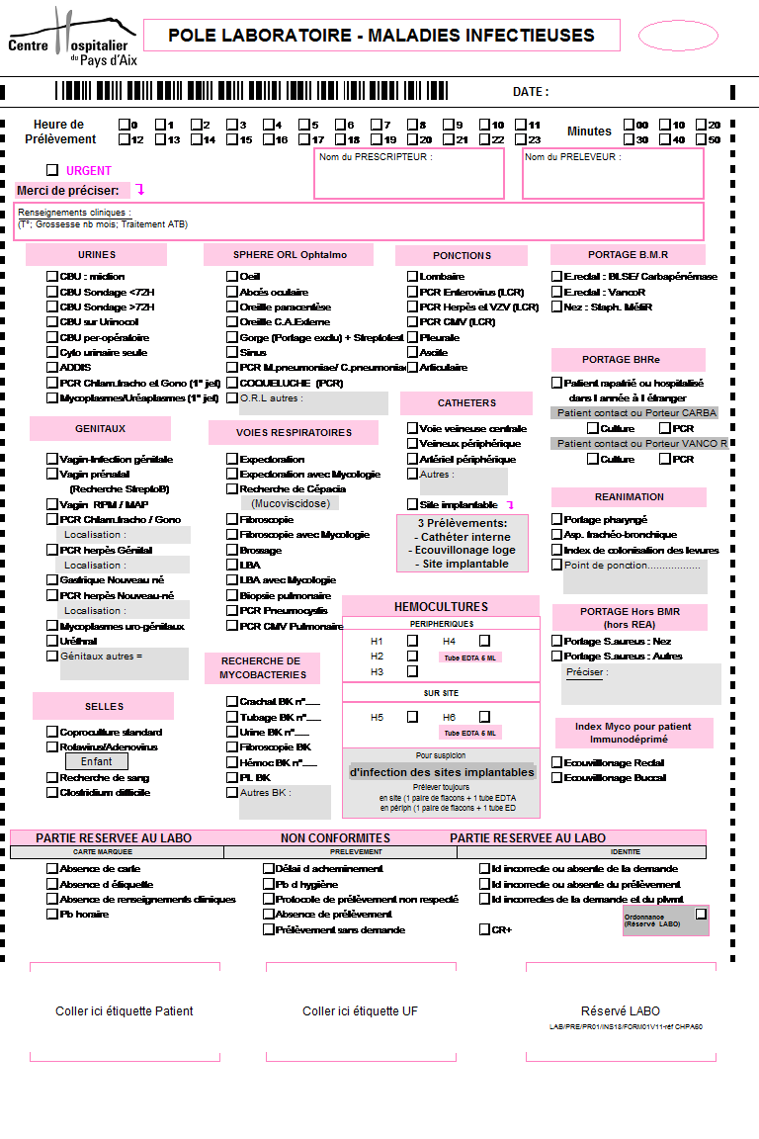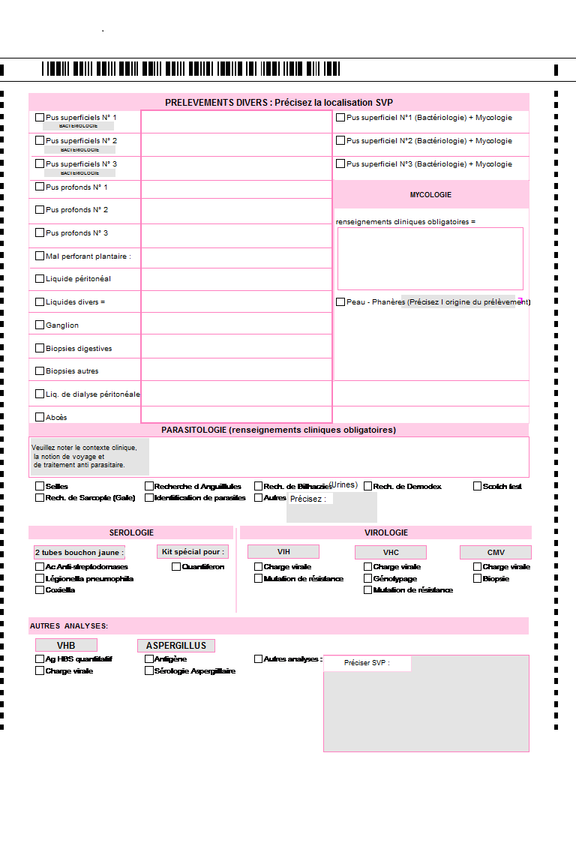
Verso

Recto
3 - Carte spécialisée Biochimie : épreuves dynamiques et dosage d'antibiotiques

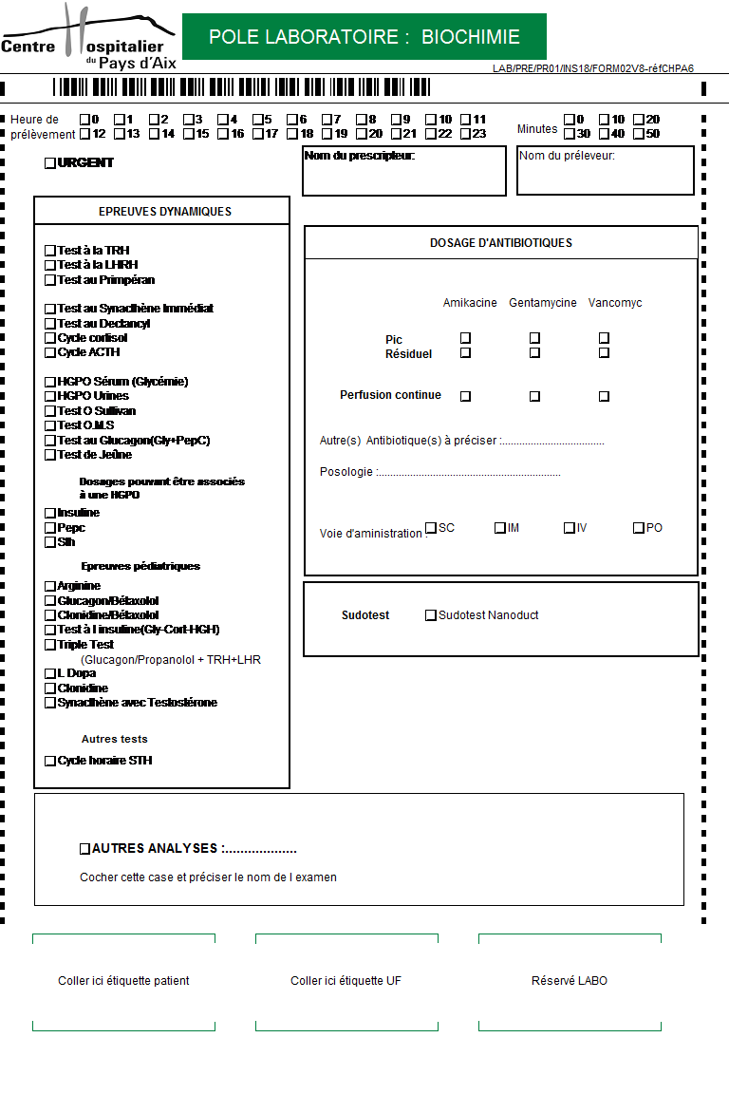
4 - Carte spécialisée Hématologie, Immunologie et Hémostase

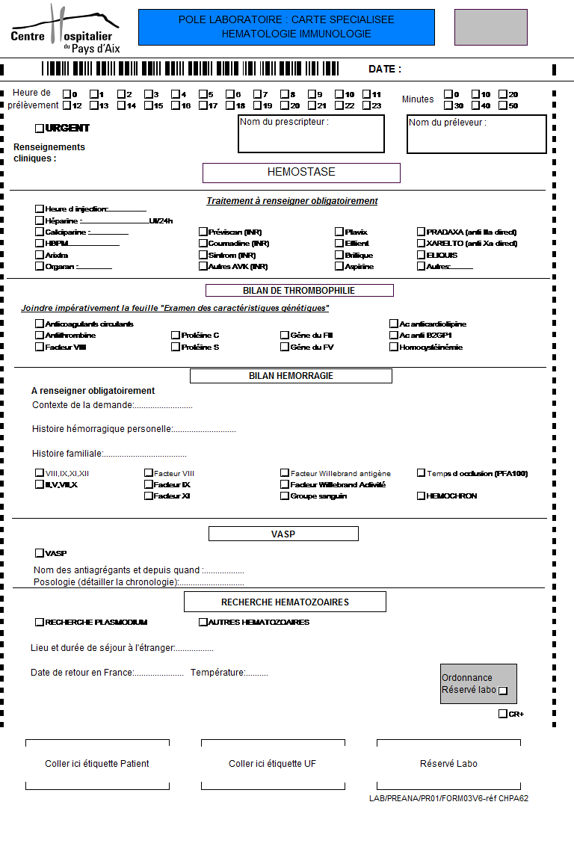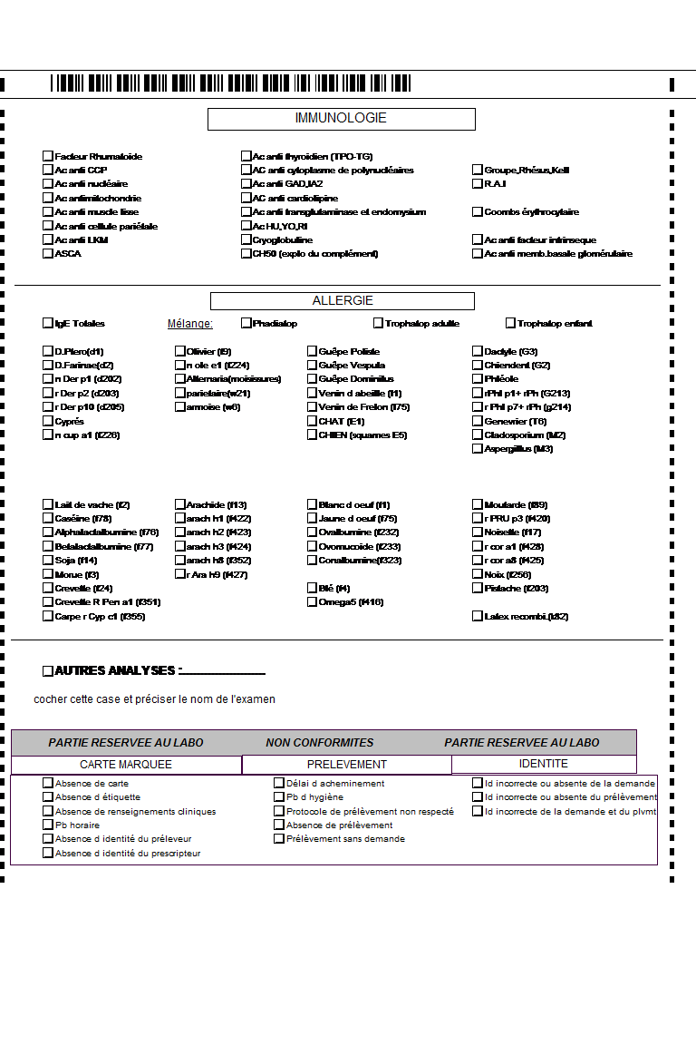
Verso
Recto

Recto

Recommandations importantes pour le remplissage des cartes de demande d'examens de laboratoire

Les cartes de demande d'examens sont lues par un scanner extrêmement sensible ; quelques règles sont à respecter pour que les prescriptions soient correctement enregistrées.

A ne pas faire :
- Ne jamais photocopier les cartes de demandes. Demandez-les au secrétariat.
- Ne pas utiliser de feutres qui noirciraient le verso et génèreraient des analyses supplémentaires.

Ne pas oublier de cocher ou renseigner :
- L'heure avec AM et PM
- Le prescripteur
- Le préleveur
- La température
- Les traitements antibiotiques
- Les traitements anticoagulants + posologies
- La grossesse et l'âge de la grossesse

Ce qu'il faut faire :
- Faire une croix dans la case devant l'analyse demandée sans déborder car ceci interférerait avec les cases environnantes.
- En cas de demandes d'analyses non présentes sur la carte de demande, écrire lisiblement et en toutes lettres les analyses souhaitées sur les cartes spécifiques en "AUTRES ANALYSES".
- Ne jamais rajouter d'analyses sur la carte de routine.
- Ne jamais créer de case surnuméraire.

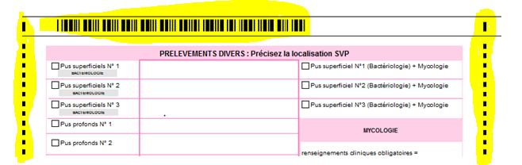

Ces zones doivent rester vierge : aucune annotation ou cochage ne doivent les recouvrir, sans quoi la carte ne sera pas lisible par les scanner de la réception et la demande ne pourra être traiter.

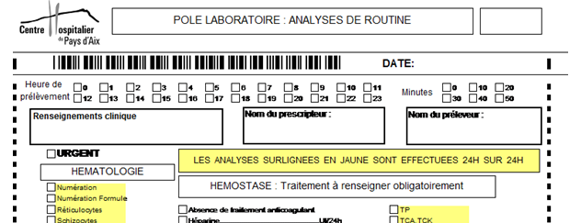

Les zones heure de prélèvement, prescripteurs, préleveur et date sont à renseigner impérativement pour une prise en charge correcte des examens

